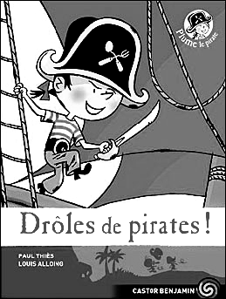
Prénom : Date :
Chapitre 1 :

Un pirate pas comme les autres
Drôles de pirates ! Paul Thiès
Plume a les cheveux bruns, les yeux noirs, le nez en trompette, et c’est un grand pirate ! Enfin… un moyen pirate, parce que son papa, le capitaine Fourchette, est bien plus grand que lui.
Les méchants pirates massacrent les gens, et les gentils pirates cherchent des trésors. Le papa de Plume, lui, est très gentil.
La preuve, c’est qu’avant il était pâtissier. Seulement il aimait voyager, alors il a vendu sa pâtisserie, et a acheté un bateau à la place. Il l’a appelé le Bon Appétit et depuis, tout le monde est pirate chez les fourchette ! C’est un beau métier !
Plume ne va pas à l’école, il se baigne toute l’année, et il mange du requin rôti le dimanche.
Dans la famille fourchette, chaque enfant a un nom de gâteau. Il y a Madeleine, la grande sœur, Honoré, le grand frère, Charlotte, la petite sœur, et le perroquet Tarte aux Pommes.
Plume aussi a un nom de gâteau. En réalité, il se nomme Parfait : mais comme il est plutôt maigrichon, tout le monde l’appelle Plume.
Plume rêve de devenir roi chez les cannibales, à condition de ne pas se faire croquer d’abord !
- Tu es trop petit pour devenir roi. Tu finiras dans une marmite ! ricanent Madeleine et Honoré.
Charlotte, elle, apprend des tas de bêtises à Tarte aux Pommes.
- Plume est nul ! Archi nul ! Ridicule ! répète le perroquet en battant des ailes.

Plume, furieux, décide de s’enfuir pour devenir roi des cannibales, tout seul, comme un grand. Mais au début… il s’entraînera sur une île déserte. C’est plus prudent.

- La Pêche aux mots. Surligne dans le texte ces mots :
pirate (5 fois); gâteau (2 fois); trésors (1 fois); perroquet (2 fois); marmite (1 fois)

- Réponds aux questions par une phrase :

Combien sont-ils dans la famille de Plume ? ……………………………………………………………………………………………
Avant, quel métier faisait le papa de Plume ? ………………………………………………………………………………………
Comment s’appelle le navire de la famille fourchette ? ………………………………………………………………………………
Quel est le vrai prénom de Plume ? ……………………………………………………………………………………………………………

- Relie les membres de la famille à leurs prénoms :
Madeleine | ● | ● | La petite sœur
Honoré | ● | ● | Le perroquet
Capitaine Fourchette | ● | ● | Le papa
Charlotte | ● | ● | Le grand frère
Tarte aux Pommes | ● | ● | La grande sœur
- Entoure la bonne réponse :
Plume a ce surnom car il est : petit étourdi léger maigrichon

Quel est le rêve de Plume ?
voyager sur toutes les mers du monde
devenir le plus grand des pirates
devenir roi des cannibales

